**新 书 推 荐**

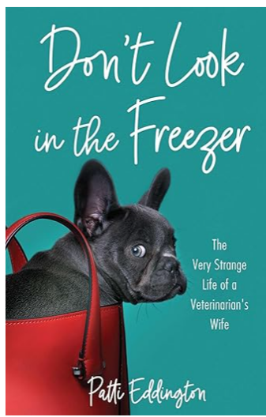

**中文书名：《别看冰箱：兽医妻子的奇葩生活》  
英文书名：Don’t Look in the Freezer: The Very Strange Life of a Veterinarian’s Wife  
作 者：Patti Eddington  
出 版 社：She Writes Press  
代理公司：Biagi/ANA/Winney**

**页 数：256页  
出版时间：2026年4月  
代理地区：中国大陆、台湾**

**审读资料：电子稿  
类 型：传记回忆录**

**内容简介:**

这是一本现代版的幽默而深情的回忆录，讲述了一个小家庭中唯一不从事兽医职业的人的生活。

帕蒂·埃丁顿（Patti Eddington）本应在嫁给兽医学生男友时意识到，她在纪念日和生日晚餐时并不会坐在高档餐厅的餐桌旁，而是穿着鸡尾酒礼服跪在手术台下，拼命用廉价纸巾擦拭源源不断的血液和尿液。她本应猜到，每一次敲门或电话铃响都意味着她的丈夫会被从家人身边带走数小时——有时垂头丧气地回来，有时则带着微笑。但她做梦也想不到，她美丽、卷发的年幼女儿有一天会和一个充气蜱虫一起洗澡、睡觉（直到有一天它被一把沙拉叉神秘地戳破），或者她在四十五年的婚姻中每次打开冰箱门都要格外小心。

《别往冰箱里看》是一本幽默、深情、充满爱意的书，讲述了一位兽医妻子有时奇怪、大多不那么光鲜的生活。帕蒂的小家庭和著名的兽医詹姆斯·赫里奥特的家庭一点都不像，但仍然充满了对动物和爱它们的人的同情与爱。

* 适合《万物既伟大又渺小》（All Creatures Great and Small）和《我和狗狗马拉》（Marley and Me）的粉丝。
* 来自兽医生活中的幽默而感人的故事。
* 婚姻、母职和混乱——外加一个充气蜱虫。
* 在一个被毛发覆盖、充满冰箱的家庭中充满爱与欢笑。
* 一位妻子眼中的动物混乱与奉献。

**作者简介:**

**帕蒂·埃丁顿（Patti Eddington）**在大学时嫁给了她的兽医学生男友吉姆。虽然她预料到他们的生活将围绕动物展开，但她没有准备好经历这么多的闹剧；她的生活非常幸福，但可能并不像有些人期望的那么光鲜。如今，这位中世纪现代设计爱好者、舞蹈健身教练和前记者，享受着被她那条滑稽的三条腿的狗大卫拖着散步的乐趣，以及在密歇根州斯普林湖美丽的河口边的甲板上观看沙丘鹤和秃鹰。

**感谢您的阅读！**

**请将反馈信息发至:版权负责人**

**Email**:**[Rights@nurnberg.com.cn](mailto:Rights@nurnberg.com.cn)**

安德鲁·纳伯格联合国际有限公司北京代表处

北京市海淀区中关村大街甲59号中国人民大学文化大厦1705室, 邮编:100872

电话:010-82504106, 传真:010-82504200

公司网址:[http://www.nurnberg.com.cn](http://www.nurnberg.com.cn/)

书目下载:<http://www.nurnberg.com.cn/booklist_zh/list.aspx>

书讯浏览:<http://www.nurnberg.com.cn/book/book.aspx>

视频推荐:<http://www.nurnberg.com.cn/video/video.aspx>

豆瓣小站:<http://site.douban.com/110577/>

新浪微博:[安德鲁纳伯格公司的微博_微博 (weibo.com)](https://weibo.com/1877653117/profile?topnav=1&wvr=6)

微信订阅号:ANABJ2002

